Zvířecí osazenstvo ZOO Tábor se neustále rozrůstá, narodilo se hned sedm koloušků jelena evropského

8. 6. 2018, Tábor – Zoologická zahrada v Táboře přivítala nové krásné zvířecí přírůstky. Jsou jimi koloušci jelena evropského, kteří začali na svět přicházet postupně koncem května. Už nyní by nové přírůstky vydaly na menší sportovní tým a to aktuální šťastná sedmička ještě nemusí být konečným číslem.

„Zatím se koloušků narodilo sedm, ale nemusí to být konečný počet. Během příštích dnů nejspíš ještě nějaké další mláďátko přijde na svět,“ říká zástupkyně vedoucího ošetřovatele ZOO Tábor Leona Soukupová.

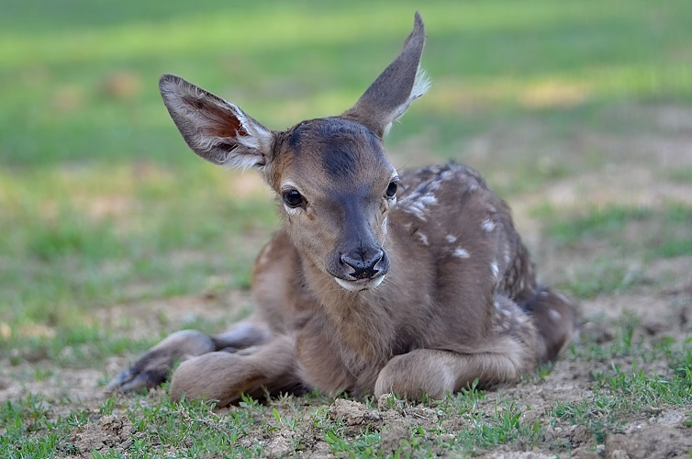
  - Kolouch v ZOO Tábor, Foto: ZOO Tábor/ Jiří Mikoláš
„Všech sedm koloušků je zdravých, ti starší se už postavili na vlastní nohy a vzorně následují své maminky po výběhu. Laně se nyní o své potomky pečlivě starají a chrání je před jakýmkoli potenciálním nebezpečím,“ doplnila Soukupová.

Koloušky mohou návštěvníci spatřit ve výběhu jelenů evropských třeba již tento víkend, kdy má na sobotu 9. června ZOO Tábor připraven také speciální program v rámci připomínky Světového dne životního prostředí. Při něm se budou moci malí i velcí návštěvníci zábavnou formou dozvědět, jak jeden den života člověka ovlivňuje okolní životní prostředí, probíhat budou i atraktivní komentovaná krmení a pro dětské návštěvníky bude v provozu oblíbená kontaktní zoo. Zoologická zahrada v Táboře je v letních měsících otevřena od 9 do 19 hodin.

Rozlohou největší zoologická zahrada jižních Čech ZOO Tábor je zároveň jednou z nejmladších zoologických zahrad v Česku. Vznikla v květnu 2015 poté, co ji od insolvenčního správce koupil pražský developer a biolog Evžen Korec. Tím ji zachránil před likvidací a rozprodáním zvířat. Pro veřejnost byla ZOO Tábor otevřena o měsíc později. Jen v minulém roce ji navštívilo 77 tisíc lidí. Hlavním posláním zahrady je chov a ochrana ohrožených druhů zvířat. Aktuálně v ZOO Tábor žije přes 300 zvířat 71 živočišných druhů. Generálním partnerem je lídr developerské výstavby v ČR EKOSPOL.

  - Plánované akce v ZOO Tábor v roce 2018

9. 6. 2018 - Světový den životního prostředí
Zajímavý program pro celou rodinu

23. 6. 2018 - Noční prohlídka
Zažijte ZOO Tábor za tmy

30. 6. – 1. 7. 2018 - Za vysvědčení do ZOO
Vyznamenání na vysvědčení? Navštivte ZOO zdarma

6. 7. 2018 - Zahradní slavnost
Oslavte s námi začátek léta

14. 7. 2018 - Noční prohlídka
Zažijte ZOO Tábor za tmy

21. 7. 2018 - Noční prohlídka
Zažijte ZOO Tábor za tmy

4. 8. 2018 - Noční prohlídka
Zažijte ZOO Tábor za tmy

11. 8. 2018 - Světový den lvů
V naší ZOO se dostanete ke lvům opravdu blízko

18. 8. 2018 - Den bez palmového oleje
Seznamte se s riziky používání palmového oleje

25. 8. 2018 - Noční prohlídka
Zažijte ZOO Tábor za tmy

8. – 9. 9. 2018 - Malý ošetřovatel v ZOO – soutěž
Hrajte o zajímavé ceny

14. – 16. 9. 2018 - Táborské slavnosti – Po stopách zvířat středověku
Připraveno je i komentované krmení

22. 9. 2018 - Den adoptivních rodičů
Setkání sponzorů ZOO Tábor

30. 9. 2018 - Mezinárodní den seniorů
Sleva 20 % pro osoby nad 70 let

6. 10. 2018 - Mezinárodní den zvířat
Speciální program pro celou rodinu

20. 10. 2018 - Den stromů
Navštivte ZOO Tábor během barevného podzimu

3. 11. 2018 - Halloween + noční prohlídka ZOO
Nejděsivější noc v roce si můžete užít v ZOO Tábor. Během dne halloweenská komentovaná krmení a dlabání dýní pro prvních 25 lidí. Po setmění čeká návštěvníky noční prohlídka ZOO.

17. 11. 2018 - Mezinárodní den studentstva
Přijďte oslavit Mezinárodní den studenstva s našimi zvířátky

1. 12. 2018 - Mikulášská nadílka
Sladká nadílka pro děti

24. – 31. 12. 2018 - Vánoce
ZOO otevřena i během svátků

  - Kontakt pro média

Filip Sušanka

M: (+420) 606 688 787
T: (+420) 233 372 021
E: media@zootabor.eu
W: www.zootabor.eu

